ANEXO N° 1

MODELO DE CERTIFICADO N°5: SOBRE SITUACION TRIBUTARIA DE RETIROS Y GASTOS RECHAZADOS CORRESPONDIENTES A SOCIOS DE SOCIEDADES DE PERSONAS, SOCIOS DE SOCIEDADES DE HECHO, SOCIOS GESTORES DE SOCIEDADES EN COMANDITA POR ACCIONES Y COMUNEROS

Nombre o Razón Social de la Empresa : ...............................................................
Rut N° : ...............................................................
Dirección :................................................................
Giro o Actividad :................................................................

CERTIFICADO N°5: SOBRE SITUACION TRIBUTARIA DE RETIROS Y GASTOS RECHAZADOS CORRESPONDIENTES A SOCIOS DE SOCIEDADES DE PERSONAS, SOCIOS DE SOCIEDADES DE HECHO, SOCIOS GESTORES DE SOCIEDADES EN COMANDITA POR ACCIONES Y COMUNEROS

CERTIFICADO N° .........................
Ciudad y fecha ...............................

La Sociedad o Comunidad ................................., certifica que al socio o comunero Sr. ............................ RUT N° ......................., por el año comercial 2005, le corresponden los retiros y gastos rechazados que más adelante se indican, los cuales para los efectos de su declaración en los impuestos anuales a la renta que le afectan por el Año Tributario 2006 , presentan la siguiente situación tributaria:

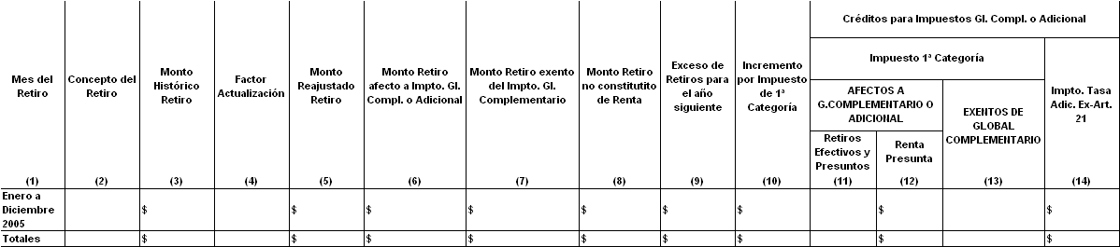

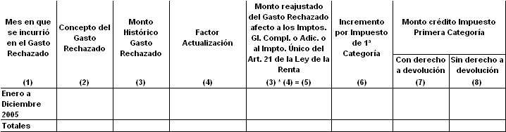
GASTOS RECHAZADOS

Se extiende el presente certificado en cumplimiento de lo dispuesto en la Resolución Ex. N° 065 del Servicio de Impuestos Internos, publicada en el Diario Oficial de fecha 18 de Enero de 1993, y sus modificaciones posteriores.

___________________________________
Nombre, N° RUT y Firma del Representante
del Banco o Corredor de Bolsa

